“一部手机办事通”婚姻预约登记指南
- 打开“一部手机办事通”APP，在首页【我要婚育】找到【婚姻登记】，点击选择“婚姻登记预约”，查看预约须知，点击预约。
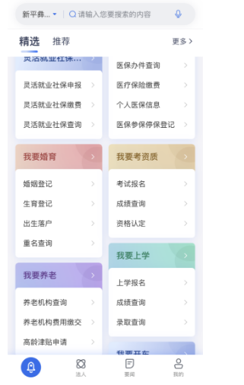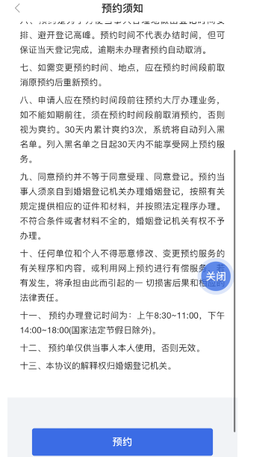

2.输入申请双方姓名、身份证号、户籍、电话等信息，选择预约地区、机构及时间，确认无误后点击确定预约即可。

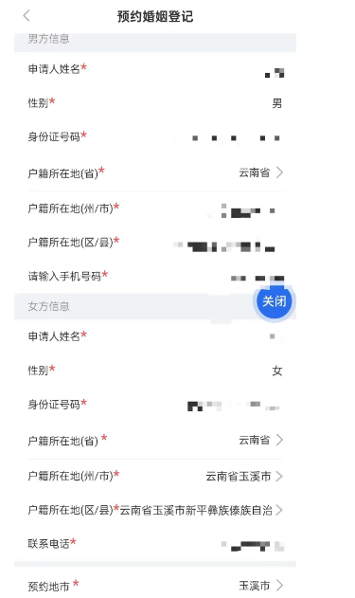
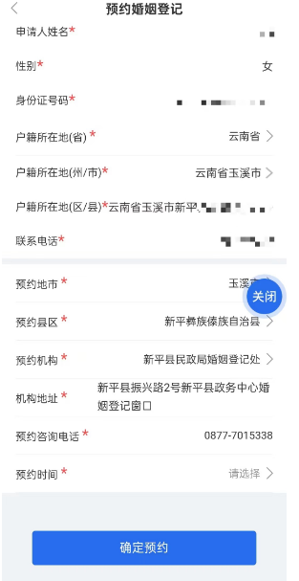
3.确认预约提交成功后，您会收到相应短信提醒：“您的婚姻预约登记已预约成功”。
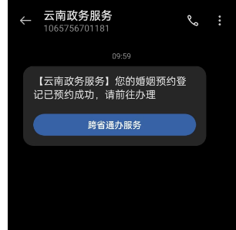

提前预约 优先办理
新平政务大厅三楼115号婚姻登记窗口咨询电话：0877-7014709



